**Ciepła ramka w oknach - czym jest i czy warto ją stosować?**

**Budujesz dom i planujesz zainstalować w nim energooszczędne okna? Koniecznie sprawdź czym jest i dlaczego doskonale sprawdzi się <strong>ciepła ramka w oknach</strong>. Podpowiadamy!**

**Energooszczędna ciepła ramka w oknach**

Coraz większa liczba producentów okien proponuje energooszczędne rozwiązania. Jednym z nich jest właśnie tytułowa ciepła ramka. Sprawdź co musisz o niej wiedzieć!

**Czym jest ciepła ramka w oknach?**

Aby wyjaśnić, czym jest [ciepła ramka w oknach](https://www.dako.eu/pl/blog/co-to-jest-ciepla-ramka-i-czy-warto-stosowac-ja-w-oknach), konieczne jest wytłumaczenie pojęcia samej ramki okiennej. Jest to specjalny element okna, nazywany ramką dystansową. Jego zadaniem jest przede wszystkim uszczelnianie krawędzi szyb, które później gotowe są do zamontowania w oknach. Zazwyczaj taka ramka wykonana jest z materiału, jakim jest aluminium. W takim przypadku może dojść do powstania mostka termicznego w miejscu, w którym łączy się szyba z ramą okienną. A więc ciepła ramka to nic innego, jak ramka wykonana z materiału o wysokiej termoizolacyjności.

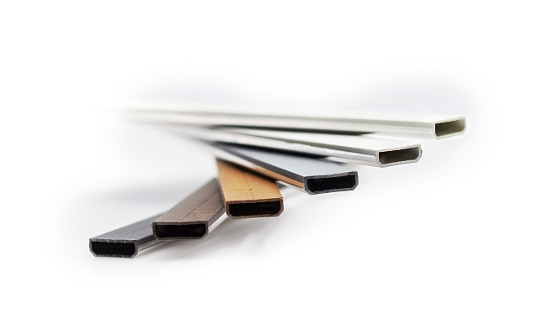

**Dlaczego warto się na takie rozwiązanie zdecydować?**

Mimo, iż niektórzy twierdzą, że ciepła ramka jest kolejnym chwytem marketingowym producentów stolarki okiennej, nie jest to prawda. Jak wskazują na to badania, zastosowanie ciepłej ramki obniża współczynnik przenikalności cieplnej nawet o 13% w porównaniu do ramki aluminiowej.